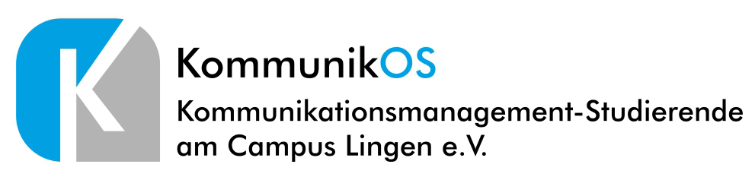

SKM Consultants wird Unternehmensmitglied bei KommunikOS

Lingen, 27. Januar 2021 – Bereits seit einigen Jahren unterstützt die Kommunikationsagentur SKM Consultants GmbH den Verein KommunikOS. Seit Januar 2021 ist sie nun offizielles Unternehmensmitglied.

SKM Consultants (ehemals SK medienconsult) ist seit 20 Jahren als Kommunikationsagentur mit klarem Fokus auf die strategische Beratung von Unternehmen und Verbänden im öffentlichen Diskurs aktiv. Dabei fokussiert sich die Agentur auf die Felder Stakeholder Engagement, Krisenmanagement, Training, Corporate Communications und Public Affairs. An den Standorten Düsseldorf und Berlin beschäftigt SKM Consultants aktuell 14 feste Berater*innen und mehrere Freelancer.

Eine unterstützende, erfolgreiche Partnerschaft zwischen SKM Consultants und KommunikOS besteht schon seit einigen Jahren. Bereits 2017 fand der erste KommunikOS-Workshop gemeinsam mit Christian Koof und Ingo Leßmann zum Thema Krisenkommunikation am Campus Lingen statt. Seither steht der Verein regelmäßig mit der Agentur in Kontakt und kann diese nun auch seit Januar 2021 zu seinen offiziellen Unternehmensmitgliedern zählen.

Zwei ehemalige KommunikOS-Vorstände und Alumni arbeiten mittlerweile als Juniorberater*in bei SKM Consultants.
Auch Praxisphasen innerhalb des Studiums können Studierende in der Agentur absolvieren. KommunikOS und SKM Consultants freuen sich über die anhaltende und nun auch offiziell besiegelte Partnerschaft, um Studierende und PR-Profis weiterhin zu vernetzen und einen Mehrwert für beide Seiten zu schaffen.

Über KommunikOS:
Der Verein „KommunikOS – Kommunikationsmanagement-Studierende am Campus Lingen e.V.“ wird von Studierenden der Hochschule Osnabrück am Standort Lingen getragen. Zentrales Ziel des Vereins ist es, ein Netzwerk mit Alumni, anderen PR-Initiativen und der Kommunikationsbranche aufzubauen. Außerdem bietet KommunikOS die Möglichkeit, Studieninhalte in der Praxis anzuwenden und Lingen als Studienstandort in der Öffentlichkeit zu stärken. Der gemeinnützige Verein besteht seit Januar 2017.

